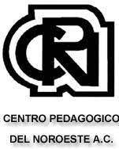
Centro pedagógico del noroeste

Alumna: María Fernanda Ramírez Alvarado

Numero de lista: 20

Materia: lengua materna español

Maestra: Julissa Sánchez Arce

Proyecto:

Fecha: 05/06/2023

